SHERATON MILAN SAN SIRO
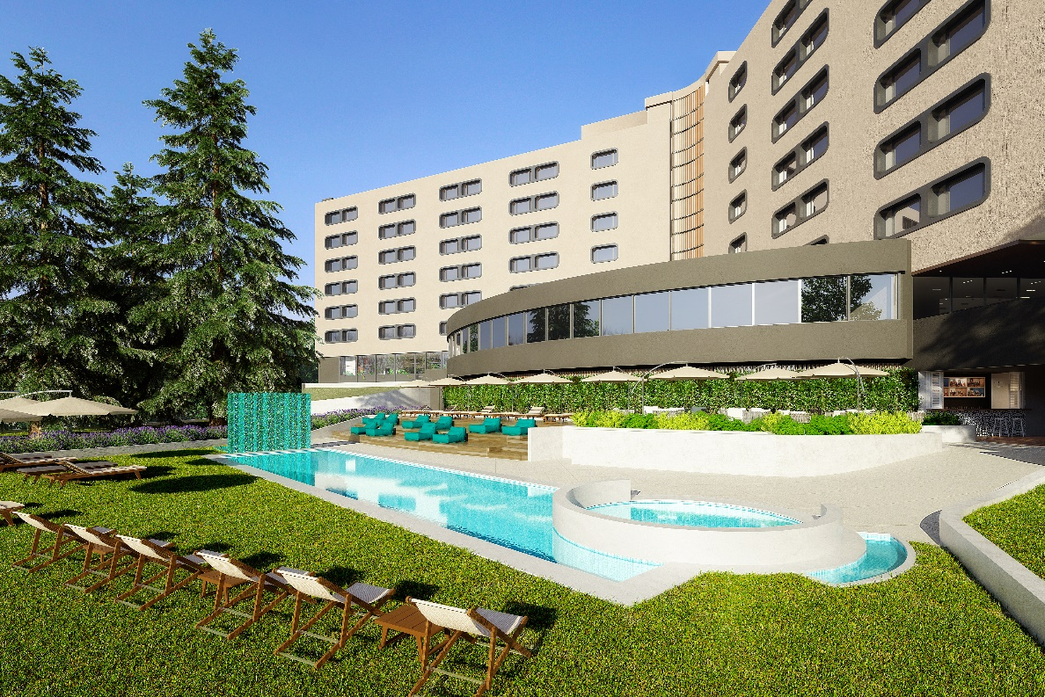

Marriott International ha annunciato l'apertura dello Sheraton Milan San Siro a seguito di una ristrutturazione di 60 milioni di euro del preesistente Grand Hotel Brun. Di proprietà di International Hotel Investors e situato nel quartiere di San Siro, lo Sheraton Milan San Siro è situato in un'area verde che si integra con il design degli interni dell'hotel.
Progettato dallo studio CaberlonCaroppi Italian Touch Architects sotto la guida di Chiara Caberlon, il progetto di architettura e di interior design si ispira alla città e ai suoi colori seguendo il modello di resort urbano con arredi personalizzati, legati alle caratteristiche architettoniche milanesi e alla tavolozza dei colori della capitale lombarda. Un'architettura modernista curva caratterizza la struttura principale dell'edificio, riflessa negli spazi interni pubblici e privati ​​che sono stati trasformati. Gli interni dell'hotel sono caratterizzati da una combinazione di stili che richiamano gli anni '60. Il design a griglia nell'area di lavoro integra aree condivise e private, arricchite con elementi tessili e arredi su misura.
Lo Sheraton Milan San Siro è pensato per una clientela sia leisur che business e Mice. L'hotel dispone al suo interno 310 camere distribuite su 6 piani, tra cui 24 suite e una suite presidenziale. Queste ultime camere, insieme alle 80 camere Club, hanno un accesso esclusivo alla Club Lounge, con check-in e check-out privati ​​e proposte ristorative ad hoc durante l'intera giornata.
Per quanto riguarda l’offerta gastronomica, l'hotel offre un Silene Bar & Restaurant con un giardino esterno e El Patio del Guacho dell'ex calciatore Javier Zanetti, che oltre ai classici piatti di carne argentini ha in menu proposte di pesce e verdure rivisitate con un tocco contemporaneo.

L'hotel dispone inoltre di 21 sale riunioni per riunioni ed eventi che si estendono per un totale di 2.500 metri quadrati.
Lo Sheraton Milan San Siro, infine, ospita l’Elite Spa and Wellness San Siro, un centro fitness con attrezzature di ultima generazione, piscina con solarium e bar dedicato, area giochi per bambini e parcheggio privato da 144 posti auto.

General Contractor of the common areas: Concreta srl
General Contractor of the rooms: StylArte S. R. L.

- Liuni - moquette e pavimenti
- Ceramica Sant'Agostino - rivestimenti bagni camere
- Mosa - rivestimenti bagni comuni
- Hansgrohe - rubinetterie
- Monteleone - specchi
- Concreta - general contractor aree comuni
- Stylarte - falegnameria camere
- Fornasarig - imbottiti camere
- Italpoltrone - imbottiti camere
- Multipla - artworks
- Zinzi illuminazioni - camere e corridoi
- Ethimo - arredi esterni
- Pedrali - sedute aree comuni
- Eco contract - tende

CABERLONCAROPPI ITALIAN TOUCH ARCHITECTS
Via Scipione Piattoli 7,20127 MILANO
Ph. +39.02.2871216
www.caberloncaroppi.com – info@caberloncaroppi.com

OGS SRL PUBLIC RELATIONS & COMMUNICATION
Via Koristka 3, 20154 Milano, Italy
Ph. 0039 023450605
www.ogs.it - info@ogs.it

